Моделювання систем

Лабораторна робота №14

Тема: Економіко-математичне моделювання.

Виконавець:

Студенти: Горецький Максим, Дарманський Максим, Веретко Сергій, Осадчук Владислав

Група: KNms1-B23
Варіант 1

Завдання 1.

Умова завдання
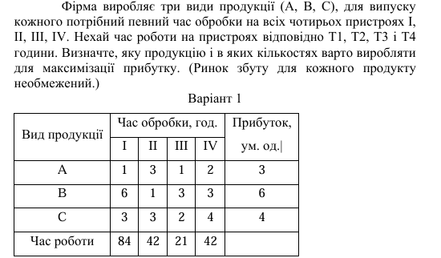

Програмна реалізація
%-коефіцієнти цільової функції (прибуток, *min*імізація → беремо «-»)
f = -[3 6 4]; % -pA -pB -pC

%-матриця обмежень A·x ≤ b
A = [ 1 6 3 ; % I
3 1 3 ; % II
1 3 2 ; % III
2 3 4 ]; % IV
b = [84; 42; 21; 42]; % доступні години

%-нижні межі (x ≥ 0)
lb = zeros(3,1);

%–––––––––––––––––––––––––––––––––––––––––––––––––––––––––––––––––––––––––––
% 1) Розв’язок у неперервних змінних (linprog)

[x_lp, fval_lp] = linprog(f, A, b, [], [], lb);

fprintf('\n*** Неперервний розв’язок (linprog) ***\n');
fprintf(' A = %.2f\n B = %.2f\n C = %.2f\n', x_lp);
fprintf(' Максимальний прибуток = %.2f у.о.\n', -fval_lp);

%–––––––––––––––––––––––––––––––––––––––––––––––––––––––––––––––––––––––––––
% 2) Цілочисельний розв’язок (якщо потрібні цілі штуки) – intlinprog

intcon = 1:3; % усі змінні мають бути цілими
[x_int, fval_int] = intlinprog(f, intcon, A, b, [], [], lb);

fprintf('\n*** Цілочисельний розв’язок (intlinprog) ***\n');
fprintf(' A = %d\n B = %d\n C = %d\n', round(x_int));
fprintf(' Максимальний прибуток = %.2f у.о.\n', -fval_int);

Результати виконання та їх аналіз

*** Цілочисельний розв’язок (intlinprog) ***
A = 12
B = 3
C = 0
Максимальний прибуток = 54.00 у.о.

Завдання 2.

Умова завдання
Маються n пунктів виробництва і m пунктів розподілу продукції.
Вартість перевезення одиниці продукції з і- го пункту виробництва в j-й центр розподілу Cij приведена в таблиці, де під рядком розуміється пункт виробництва, а під стовпцем - пункт розподілу. Крім того, у цій таблиці в і-й рядку зазначений обсяг виробництва в і- м пункті 3 виробництва, а в j-м стовпці зазначений попит у j-м центрі розподілу. Необхідно скласти план перевезень по доставці необхідної продукції в пункти розподілу, що мінімізує сумарні транспортні витрати.

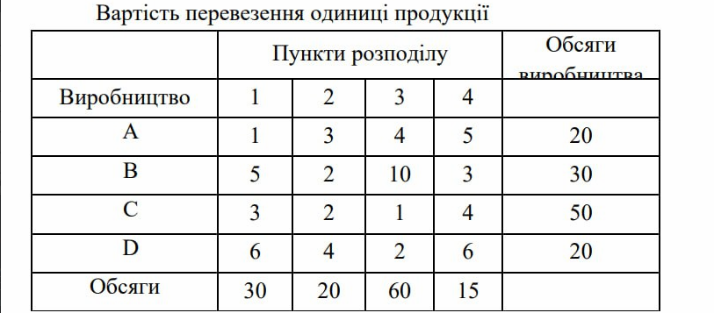

Програмна реалізація
costs = [
1 3 4 5;
5 2 10 3;
3 2 1 4;
6 4 2 6
];

supply = [20; 30; 50; 20];

demand = [30; 20; 60; 15];

num_suppliers = size(costs, 1);
num_consumers = size(costs, 2);
num_variables = num_suppliers * num_consumers;

f = reshape(costs', num_variables, 1);

Aeq = zeros(num_suppliers, num_variables);
beq = supply;
for i = 1:num_suppliers
Aeq(i, (i-1)*num_consumers + 1 : i*num_consumers) = 1;
end

A = zeros(num_consumers, num_variables);
b = demand;
for j = 1:num_consumers
A(j, j : num_consumers : num_variables) = 1;
end

lb = zeros(num_variables, 1);

options = optimoptions('linprog', 'Display', 'iter');
[x_solution_vector, min_total_cost, exitflag, output] = linprog(f, A, b, Aeq, beq, lb, [], options);

if exitflag == 1
fprintf('Оптимальний план перевезень знайдено!\n');

transportation_plan = reshape(x_solution_vector, num_consumers, num_suppliers)';

disp('Оптимальний план перевезень Xij (одиниці продукції):');
disp('Рядки - Виробники (A, B, C, D), Стовпці - Розподільники (1, 2, 3, 4)');
disp(transportation_plan);

fprintf('Мінімальні сумарні транспортні витрати: %.2f\n', min_total_cost);

actual_supply_shipped = sum(transportation_plan, 2);
actual_demand_met = sum(transportation_plan, 1)';

disp('Фактично відвантажено з пунктів виробництва:');
disp(actual_supply_shipped);
disp('Фактично доставлено в пункти розподілу:');
disp(actual_demand_met);

total_shipped = sum(actual_supply_shipped);
total_received = sum(actual_demand_met);
fprintf('Загалом відвантажено: %d\n', total_shipped);
fprintf('Загалом отримано: %d\n', total_received);

if total_shipped < sum(demand)
fprintf('Увага: Загальний попит (%d) перевищує загальну пропозицію (%d).\n', sum(demand), sum(supply));
fprintf('Було розподілено всю наявну продукцію (%d одиниць).\n', total_shipped);
fprintf('Незадоволений попит становить %d одиниць.\n', sum(demand) - total_shipped);
end

elseif exitflag == 0
fprintf('Перевищено максимальну кількість ітерацій.\n');
elseif exitflag == -2
fprintf('Задача не має розв''язку (неfeasible). Перевірте обмеження.\n');
fprintf('Це може статися, якщо, наприклад, неможливо задовольнити всі рівності по пропозиції \n');
fprintf('та одночасно нерівності по попиту.\n');
fprintf('Загальна пропозиція: %d, Загальний попит: %d\n', sum(supply), sum(demand));
else
fprintf('Проблема з розв''язанням. Код виходу: %d\n', exitflag);
disp(output.message);
end

Результати виконання та їх аналіз

k1 = 1.22
k2 = 0.68
Початкові концентрації:
[A]0 = 4.5
[B]0 = 2.5
[C]0 = 0
[D]0 = 0

Завдання 3.

Умова завдання
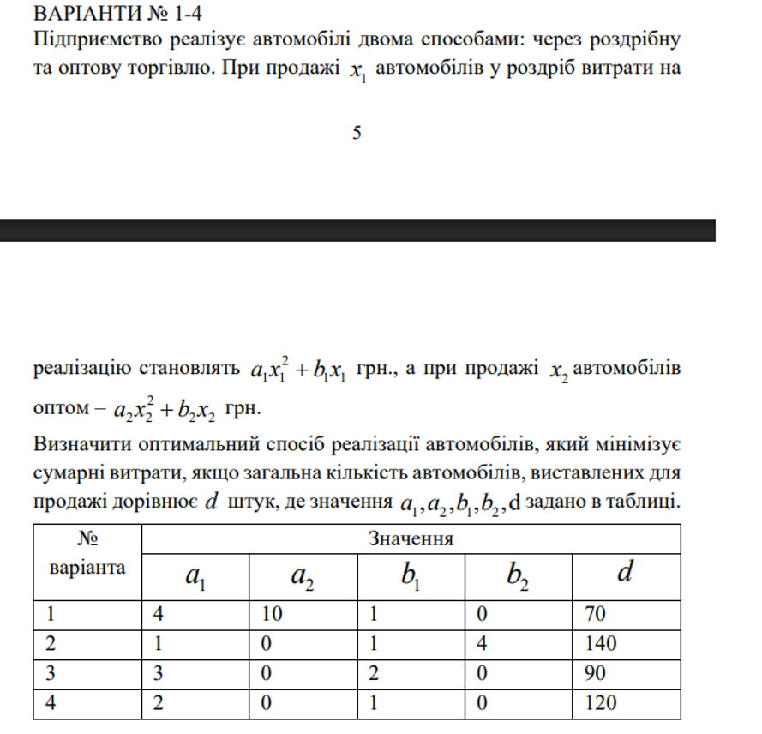

Програмна реалізація
B = [5 4 6;
2 3 1]; % Матриця витрат ресурсів (2 ресурси × 3 галузі)

X = inv(E - A) * Y; % Повторне обчислення X (можна забрати, якщо вже є)

Rm_required = B * X; % Потрібні ресурси
Rm_available = [1500; 700]; % Доступні ресурси

disp('Потрібні та доступні ресурси:');
disp(table(Rm_required, Rm_available));

Результати виконання та їх аналіз

Потрібні та доступні ресурси:
Rm_required Rm_available
___________ ____________

4373.4 1500
1873.4 700

